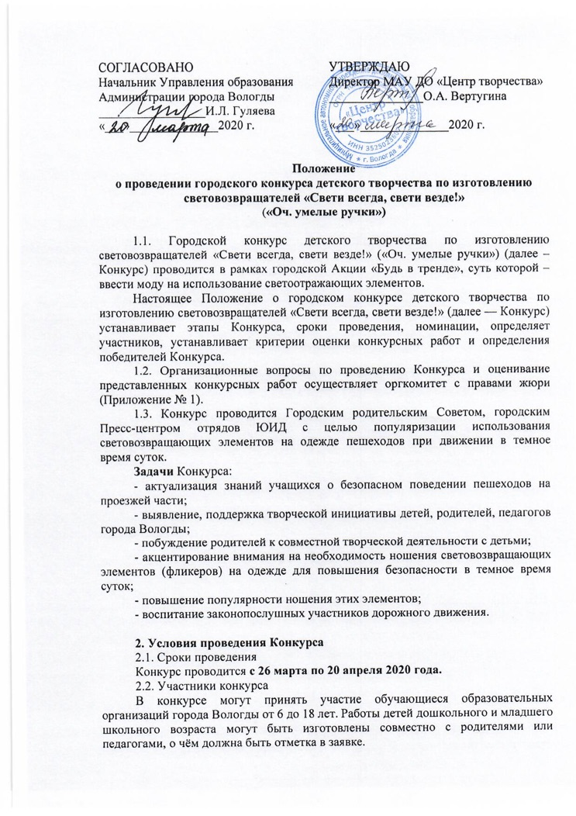

2.3. Заявки на участие (Приложение № 2), согласие на обработку персональных данных (Приложение № 3) в формате doc, а также конкурсные материалы (видеоролики) принимаются до 20 апреля 2020 года в электронном виде на адрес электронной почты art@lider.org.ru с пометкой «Конкурс световозвращателей».
2.4. Конкурсные материалы, направленные позднее указанного срока, не принимаются и не оцениваются. Работы, не отвечающие требованиям данного Положения, в Конкурсе не участвуют.
3. Содержание Конкурса
Конкурс проводится заочно по следующим номинациям:
3.1. «Световозвращатель своими руками».
3.1.1. Дети самостоятельно или совместно с родителями изготавливают световозвращающие элементы любой формы. Это могут быть специальные наклейки, браслеты, брелоки, нашивки, элементы одежды и многое другое. Недопустимость прикрепления фликеров с помощью булавок (одноразовый вариант).
3.1.2. Необходимо сделать 2 фотографии: фото световозвращателя и фото, поясняющие способы использования данного световозвращателя. Фото отправляется в специальный конкурсный альбом «Свети всегда, свети везде!» (https://vk.com/album-189162420_271283004) в группе городского Пресс - центра отрядов ЮИД в социальных сетях ВКонтакте.
3.2. Конкурс фотографий «Заметная семья».
3.2.1. На Конкурс принимаются фотоколлажи, соответствующие тематике Конкурса.
3.2.2. Фотоработы могут быть как цветные, так и черно-белые.
3.2.3. Все фотоработы размещаются участником Конкурса в специальном конкурсном альбоме «Заметная семья» (https://vk.com/album-189162420_271349239) в группе городского Пресс - центра отрядов ЮИД в социальной сети «ВКонтакте» с обязательным указанием ФИО автора и названия фотографии.
3.2.4. Допускается базовая обработка фотографий, направляемых на конкурс, с
помощью компьютерных программ (графических редакторов), подчеркивающая авторский замысел (корректировка контраста, кадрирование, техническое ретуширование).
3.2.5. Обязательные условия:
- на фотографиях обязательно должен быть отражен процесс изготовления световозвращателя;
- количество фотографий в фотоколлаже от 3 до 6;
- фото должны быть сделаны таким образом, чтобы было понятно, что используются действительно световозвращатели;
- недопустимость прикрепления фликеров с помощью булавок (одноразовый вариант).
3.3. Конкурс видеороликов «Заметная семья».
3.3.1.На Конкурс предоставляются видеоролики, снятые (созданные) любыми доступными средствами, соответствующие тематике Конкурса.
3.3.2. В видеоролике обязательно должен быть отражен процесс изготовления световозвращателя и использование его в различных жизненных ситуациях.
3.3.3. Максимальная продолжительность видеоролика – не более 3 минут.
3.3.4. Формат видеоролика: mp4, avi.
3.3.5. Первый кадр должен содержать название видеоролика. В ролике могут использоваться фотографии. Участники сами определяют жанр видеоролика.
3.3.6. Видеоролик, его содержание, сюжет, действие сценических лиц и персонажей не должны противоречить законодательству Российской Федерации, в том числе нормам Гражданского кодекса Российской Федерации, Федерального закона от 29.12. 2010 № 436-ФЗ «О защите детей от информации, причиняющей вред их здоровью и развитию», Федерального закона от 13.03. 2006 № 38-ФЗ «О рекламе».
3.3.7. Материал должен соответствовать требованиям к социальным видеороликам, не должен содержать нецензурную (ненормативную) лексику, слова и фразы, унижающие человеческое достоинство, экспрессивные и жаргонные выражения, скрытую рекламу, демонстрацию курения, процесса употребления алкогольных и наркотических средств, других психотропных веществ.
3.3.8. Не допускается использование чужих текстов, идей, видео- и аудио материалов (плагиат). Такие работы от участия в конкурсе отклоняются, участники не получают сертификат.
3.3.9. Присылая свою работу на Конкурс, автор автоматически дает право организаторам Конкурса на использование представленного материала (размещение в сети интернет, телепрограммах, участие в творческих проектах, дальнейшее тиражирование и т. п.).
3.3.10. Присланные на Конкурс видеоролики не рецензируются и не возвращаются.

4. Подведение итогов Конкурса и награждение победителей
4.1. Победители Конкурса определяются решением оргкомитета с правами жюри (Приложение №1) и награждаются дипломами. Все участники награждаются сертификатами.
4.2. Лучшие из представленных на конкурс работы могут быть использованы в различных информационных изданиях, социальной рекламе, размещены в сети Интернет.
4.3. Информация об итогах Конкурса публикуется 25 апреля 2020 года в группе городского Пресс-центра отрядов ЮИД и Центра Творчества

5.Критерии оценки представленных на Конкурс работ.
5.1.При определении лучшего световозвращателя жюри Конкурса руководствуется следующими критериями:
- оригинальность идеи световозвращателя;
- практичность применения световозвращателя;
- эстетичность оформления световозвращателя;
- удобство крепления.

5.2. При определении победителя в номинации «Конкурс фотографий «Заметная семья» жюри руководствуется следующими критериями:
- соответствие теме Конкурса;
- соблюдение обязательных условий;
- художественный уровень;
- оригинальность идеи;
- техническое качество изображения.
5.3. При определении победителя номинации «Конкурс видеороликов «Заметная семья» жюри Конкурса руководствуется следующими критериями:
- соответствие видеоролика заявленной теме;
- креативность и оригинальность,
- информативность;
- качество видеосъемки;
- наличие звукового сопровождения и видеоэффекты.
5.4. В случае, если ни одна из представленных работ не будут удовлетворять требованиям и критериям конкурса, жюри имеет право вынести решение о продлении конкурса.

6.Контакты
Консультирование по вопросам участия в Конкурсе осуществляет:
― педагог-организатор МАУ ДО «Центр творчества» Наталья Николаевна Артюгина т. 8-951-745-14-60.

Приложение № 1

Оргкомитет с правами жюри

- Вертугина Ольга Александровна — директор муниципального автономного учреждения дополнительного образования «Центр творчества».
- Сергеева Елена Анатольевна — заместитель директора муниципального автономного учреждения дополнительного образования «Центр творчества».
- Котельникова Наталья Сергеевна — методист муниципального автономного учреждения дополнительного образования «Центр творчества».
- Артюгина Наталья Николаевна ― председатель городского родительского совета.
- Левченко Елена Станиславовна – менеджер по работе со СМИ МАУ ДО «Центр творчества», администратор группы городского «Пресс-центра отрядов ЮИД» в социальной сети ВКонтакте.
- Представители ОГИБДД УМВД России по г. Вологде.

Приложение № 2

Будьте внимательны при заполнении данных ― они будут использованы при оформлении дипломов. Сканировать заявку не нужно!

Заявка
на участие в городском конкурсе детского творчества по изготовлению световозвращателей «Свети всегда, свети везде!»

№ | Фамилия, имя, отчество  участника | ОУ  класс | Возраст | Номинация, наименование работы | ФИО педагога или родителя,  телефон

Приложение № 3

СОГЛАСИЕ
на обработку персональных данных
«___» ____________ 2020 г.

Я,___________________________________________________________________________,(Ф.И.О.)
серия_________№________________выдан________________________________________
(вид документа, удостоверяющего личность)
_________________________________________________________________________________________________________________________________________________________
(когда и кем)
проживающий(ая) по адресу: ___________________________________________________
____________________________________________________________________________,
в соответствии с нормами Федерального закона от 27.07.2006 года № 152-ФЗ «О персональных данных» своей волей и в своем интересе даю согласие МАУ ДО «Центр творчества», г. Вологда на обработку персональных данных моего ребенка______________________________________________________________________
(Ф.И.О., дата рождения)
_____________________________________________________________________________
с целью участия в городском конкурсе детского творчества по изготовлению световозвращателей «Свети всегда, свети везде!» и распространяется на следующую информацию: фамилия, имя, отчество, место учебы и класс, телефон, фотографии.
Настоящее согласие предоставляется на осуществление действий в отношении персональных данных моего ребенка, которые необходимы или желаемы для достижения указанных выше целей, включая (без ограничения) сбор, запись, систематизацию, накопление, хранение, уточнение (обновление, изменение), извлечение, использование, передачу (предоставление, доступ), обезличивание, блокирование, удаление, уничтожение, а также осуществление любых иных действий с моими персональными данными с учетом действующего законодательства Российской Федерации. Обработка персональных данных может осуществляться автоматизированным способом и без использования средств автоматизации.
Настоящее согласие действует с момента подписания согласия и до достижения цели обработки персональных данных.
Согласие на обработку персональных данных может быть отозвано с письменного заявления, составленного в произвольной форме.
Подтверждаю, что с нормами Федерального закона от 27.07.2006 года № 152-ФЗ «О персональных данных» я ознакомлен(а), права и обязанности в области защиты персональных данных мне разъяснены, в том числе и порядок отзыва согласия на обработку персональных данных.

_____________________________ __________________
(фамилия, инициалы) (подпись)

«____» _____________20__ г

